Gebiedsplan OHG
Voorstel om te komen tot een oplossing voor ervaren problemen met het parkeren van scooters en brommers bij de Entrepotbrug nrs 56 etc. én voor het hele gebied.
Aanleiding en probleem :
Het betreft een autoluw/ verkeersvrij, voetgangersgebiedje, voorzien van fietsenrekken en gemarkeerd met toegangspaaltjes, wel toegankelijk voor noodverkeer.
Sinds een aantal jaren neemt het aantal geparkeerde scooters bij de Entrepotbrug/Entrepothof aanzienlijk toe. Wat begon met 1-2 brommers/scooters is geleidelijk uitgebreid tot een reeks van circa 8-9, met een aanzuigend effect: Links op foto 1 is goed te zien dat daar tot 8-9 scooters staan.
Waarom daar parkeren? Eigenaren hebben daar goed zicht op hun scooters en ervaren daardoor een groter gevoel van veiligheid (tegen diefstal of vandalisme). Er zijn nergens voor scooter gereserveerde parkeerplekken. Garageplekken zijn in het verleden niet veilig gebleken en zijn voor de eigenaren (jong-volwassenen in het algemeen) te duur.
Wat is het probleem:
- De scooters worden vaak ’s avonds laat of ‘s nachts daar neergezet.
- De scooters maken nogal wat lawaai als ze komen aanrijden of bij het opstarten/wegrijden.
- Een aantal scooters hebben een zeer irritant alarmsignaal, dat vaak willekeurig(op elk mogelijk moment van de dag) afgaat door wind, regen/hagel, mensen die langslopen.
- De eigenaren staan daar regelmatig nog gezellig te praten met elkaar, met name ’s nachts.
- De scooters staan pal voor of onder de slaapkamerramen van de mensen/kinderen die daar wonen. Deze bewoners ervaren veel overlast en ergernis, worden regelmatig uit hun slaap gehaald, schrikken elke keer opnieuw van het alarm.
- De geluiden op deze plek worden behoorlijk versterkt door het water van de Entrepotkade en de vorm van het pleintje waar ze staan.
- Als de scootereigenaren hierop worden aangesproken wijzen ze hun verantwoordelijkheid hierin af: ze hebben geen alternatief, zeggen ze. En het is immers openbare ruimte.
Hoe tot een oplossing te komen?
- Op lange termijn(2025?) zal de verplichting tot gebruik van elektrische motoren veel geluidsoverlast wegnemen. Maar alarmoverlast en “gezelligheidsoverlast” in de nacht zal hierdoor niet worden opgelost. En het veiligheidsgevoel van de eigenaren staat hier ook los van.
- Binnen hetzelfde gebied Entrepothof/Entrepotbrug zijn vier andere, minder overlast gevende plekken te bedenken voor het parkeren van de scooters en brommers:
- Het dichtst bij de voorkeursplek van de parkeerders: onder de “Brug”(zie foto 2) bij het water. Nadelen van parkeerplaatsen onder de “Brug” zijn allereerst het verdwijnen van toezicht: ze staan uit het zicht en de eigenaren zullen dan een gebrek aan veiligheid ervaren. Op de 2e plaats is het gedeeltelijk het verplaatsen van het probleem. De geluidsoverlast zal minder zijn: anders gezegd: andere bewoners zullen nu overlast ervaren, maar omdat ze wat hoger en verder ervan af slapen zal dat relatief een stuk minder zijn. Ook dienen dan de fietsrekken verplaatst of aangepast te worden. Bovendien is het de vraag of daar de voorgestelde Velopa-beugels geplaatst kunnen worden, omdat de weg daar op een speciale schuimconstructie gebouwd is.
- Op het pleintje zelf een andere plek Een andere positionering op hetzelfde autovrije voetgangersgedeelte betekent vooral het verplaatsen van het probleem zonder oplossing van de ervaren overlast.
- Op de foto zijn Enkele parkeerplekken zichtbaar naast/achter de vuilniscontainers (foto 1, net zichtbaar) zouden parkeerplek kunnen bieden aan 6-10 scooters/brommers In plaats van 3 parkeerplekken voor auto’s zouden daar wel circa 10 scooters geplaatst kunnen worden, die hier wel in het zichtveld van de eigenaren staan en in ieder geval een stukje verder van slaapkamerramen verwijderd zullen staan: iets minder overlast dus en wel in het zicht(veiligheid). Deze plek ligt aan de doorgaande weg (Entrepothof) en is dus een plek waar toch al geparkeerd wordt.
- Een vierde alternatief is het gebruik van parkeerplekken langs de historische rails aan de Cruquiusweg aan de voorkant van dit complex (zie foto 3). Dit zijn parkeerplekken in de lengterichting van de straat, dus er hoeven er minder te verdwijnen dan bij optie C naast de vuilniscontainers. Voordeel: verder af van woningen ( bij deze woningen voornamelijk aan de huiskamerkant en niet de slaapkamerkant), op een plek waar toch al geparkeerd wordt (scooter i.p.v. auto).
Dit zijn ook parkeerplekken die niet altijd bezet zijn: de Cruquiusweg heeft nogal wat parkeerplekken en omdat de stad parkeerplekken voor auto’s wil terugdringen is dit een plek die daarvoor in aanmerking kan komen, dit geldt eveneens voor alternatief c.
Nadeel: meer uit het zicht, dus niet goed voor het veiligheidsgevoel van de scootereigenaren waardoor de kans op hun medewerking geringer lijkt.
Voorwaarden/Overige wensen
- Bij plaatsing uit het zicht (opties A en D) zal dus iets aan het veiligheidsgevoel gedaan moeten worden. Dit kan door er een aantal afsluitbare plekken van te maken. Afsluiten kan weer op allerlei manieren: de meest eenvoudige manier is het plaatsen van een velopategel met beugel (foto 4-5): https://www.verkeerinbeeld.nl/product/170616/veilig-parkeren-van-bakfietsen-scooters-en-motoren De scooters staan veilig verankerd en ordelijk en nemen niet meer ruimte in dan nodig.
[ Bij nader inzien lijkt me dit type berging helemaal niets, veel te veel visuele aandacht vragend en kostbaar. Zullen we dit maar niet verwijderen? Bedoeling was veiligheid, maar met de Motu beugels (inklapbaar) is dat enigszins opgelost. Andere opties zijn https://www.provelo.nl/stalen-fietsenberging/pro/. Een oplossing( daarvan bestaan vele variaties) niet alleen voor fietsers, maar ook voor scooters. Voordeel is beschutting tegen regen en wind en dus duurzamer voor de scooter. Door een dakje erop te vergroenen kan het zelfs bijdragen aan een mooier aanzien in de buurt. Nadeel: de scooters zullen hiervoor moeten betalen, terwijl de velopategel slechts een eenmalige investering van de gemeente vergt, maar vervolgens weinig onderhoud nodig heeft en li vandalismebestendig lijkt. …]
- Duidelijke markering aanbrengen dat het hier scooter/brommer parkeerplaatsing betreft met markering parkeervak en verkeersbord (foto 6). Ook zal (in het begin/tijdelijk) handhaving van de nieuwe spelregels noodzakelijk zijn.
- Ook een inrijverbod scooters plaatsen bij het autovrije gedeelte dat dus nu gebruikt wordt.
- Om te voorkomen dat in de toekomst toch scooters geparkeerd kunnen worden voor de slaapkamerramen waar ze nu staan is het voorstel bedacht om het bestaande geveltuintje daar uit te breiden/2x zo breed te maken. Plus een bordje verboden te parkeren voor fietsers en scooters ( 2/3wielers). Het tuintje hoort bij de Focuswoningen voor mensen met een beperking. Focus onderhoudt al het huidige geveltuintje en wil graag dit tuintje de uitbreiding gaan onderhouden en daarmee bijdragen aan een nog groener en fleuriger aanzicht.
- Belangrijk is dat bij het uitwerken en beslissen over deze voorstellen zoveel mogelijk bewoners en scootereigenaren betrokken worden.
Uitbreiding Fietsparkeerruimte met fietsklemmen
- Op foto 1 is te zien dat er ook sprake is van fietsparkeer overlast tekort: meteen met dit plan kan mooi worden nagedacht over het verbeteren uitbreiding van het aantal fietsparkeerplaatsen. Met wat kleine maatregelen kunnen het aanzicht, gebruiksgemak en de hoeveelheid plekken verbeterd worden: meer plekken bv schuin: 1) langs de lage afscheidingsmuur langs de tuinen van Entrepothof 122, 123 en Entrepotbrug 57, waar nu allerlei fietsen tegenaan staan, en 2) idem bij Entrepothof, muurtje links van de Leeskast, met andere fietsrekken( bv die van de Borneolaan) een aantal (muur)fietsklemmen (foto’s 7-8-9), en het zorgen dat op bepaalde plekken geen fietsen gestald kunnen worden.
- Wordt optie 2 A (“onder de brug”) gekozen dan zullen daar de fietsplekken verdwijnen/ verplaatst/aangepast moeten worden.
Samenvatting voorstel: Het gaat dus om het creëren van circa 10 gemarkeerde parkeerplaatsen voor scooters/brommers bij Entrepotbrug/Entrepothof, zodanig veilig met parkeerbeugel dat de eigenaren bereid zijn hiervan gebruik te maken. Dit zonder de huidige, bestaande fietsenrekken/fietsparkeerplekken te veranderen [m.u.v. optie A], maar waar mogelijk het huidige aantal fietsparkeerplekken uit te breiden met een aantal fietsklemmen, , in harmonie/overeenstemming met de plek.
Tot slot, Dit complex rond de Entrepotbrug is niet de enige plek in het Oostelijk havengebied waar met name het scooter- en ook het fietsparkeren een probleem vormt. Dus het ligt voor de hand om bij alle grote complexen in het OHG te kijken hoe dit probleem aangepakt kan worden. Dan pas kan echt van een gebiedsplan gesproken worden. Misschien kunnen wij het proefproject zijn.

Dit plan is opgesteld door:
Harrie Houtbeckers: lid van de bewonerscommissie Entrepot West I en II
Lina Hille, bewoner
Daniel, bewoner
….. werknemer bij Focus en begeleider van de bewoners van de Focuswoningen

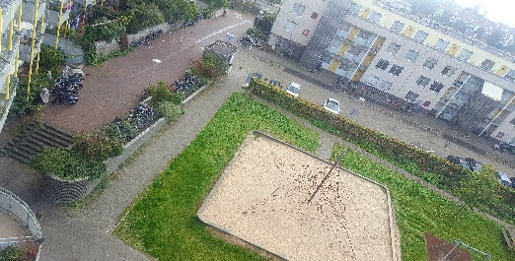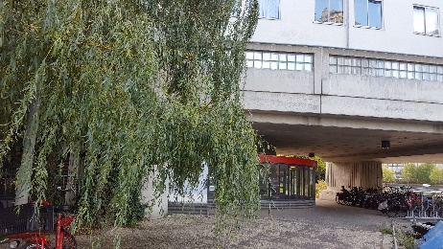
Figuur 1.Entrepotbrug scooterprobleem Figuur 2
Onder de "Brug" links onder de boom of rechts ipv de fietsen
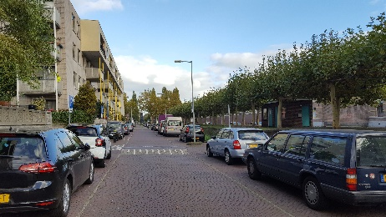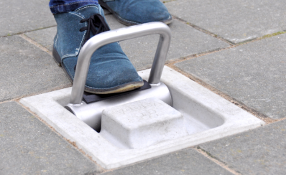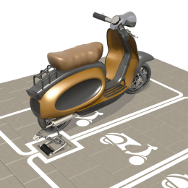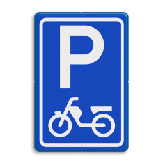
Figuur 3 Cruquius parkeerplekken rechts op de foto Figuur 4 Motu parkeerbeugel Figuur 5 parkeermarkering Figuur 6 Verkeersbord

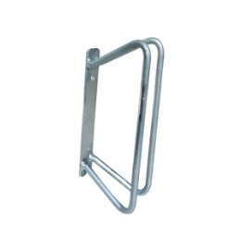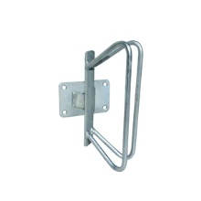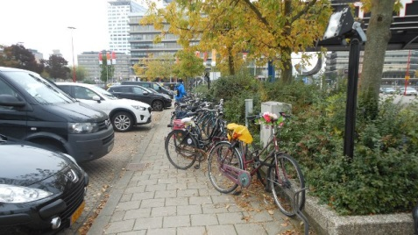
Figuur 7-8 Voorbeelden fietsklemmen Figuur 9 Voorbeeld van schuine plaatsing fietsen

